Федеральное государственное автономное образовательное учреждение высшего образования «Национальный исследовательский университет ИТМО»

Факультет Программной Инженерии и Компьютерной Техники

**Лабораторная работа по информатике №5**

Вариант: 23

Преподаватель: Рудникова Тамара Владимировна

Выполнил: Терехин Никита Денисович

Группа: Р3108

Санкт-Петербург

2022г

Оглавление

Ход работы 3

Обязательное задание 3

Дополнительное задание №1 2

Дополнительное задание №2 2

Дополнительное задание № 3 2

Вывод 2

Список литературы. 2

## Ход работы

## Обязательное задание

|  |  |  |
| --- | --- | --- |
| **№ Варианта** | **A** | **C** |
| 23 | 11807 | 18069 |

1. По заданному варианту исходных данных получился следующий набор десятичных чисел:

X1 = 11807

X2 = 18069

X3 = A + C = 11807 + 18069 = 29876

X4 = A + C + C = X3 + C = 29876 + 18069 = 47945

X5 = C – A = 18069 – 11807 = 6262

X6 = 65536 – X4 = 17591

X7 = -X1 = -11807

X8 = -X2 = -18069

X9 = -X3 = -29876

X10 = -X4 = -47945

X11 = -X5 = -6262

X12 = -X6 = -17591

1. Вычисления в Microsoft Excel подготовлены:

Рисунок - Вычисление значений в Excel

1. Перевод чисел в двоичную систему счисления 16-разрядного формата со знаком:

X1(10) → B1(2) = 0010 1110 0001 1111

X2(10) → B2(2) = 0100 0110 1001 0101

X3(10) → B3(2) = 0111 0100 1011 0100

X4(10) → B4(2) = 1011 1011 0100 1001

X5(10) → B5(2) = 0001 1000 0111 0110

X6(10) → B6(2) = 0100 0100 1011 0111

X7(10) → B7(2) = 1101 0001 1110 0001

X8(10) → B8(2) = 1011 1001 0110 1011

X9(10) → B9(2) = 1000 1011 0100 1100

X10(10) → B10(2) = 0100 0100 1011 0111

X11(10) → B11(2) = 1110 0111 1000 1010

X12(10) → B12(2) = 1011 1011 0100 1001

1. ОДЗ: $-2^{15}≤X_{i}≤2^{15}-1$
2. Вычисляем двоичные выражения в таблицах:

Рисунок – Представление чисел в двоичном виде с использованием Excel

1. Складываем числа B1+B2, B2+B3, B2+B7, B7+B8, B8+B9, B1+B8, B11+B3 в двоичном коде и сравниваем с десятичными эквивалентами:

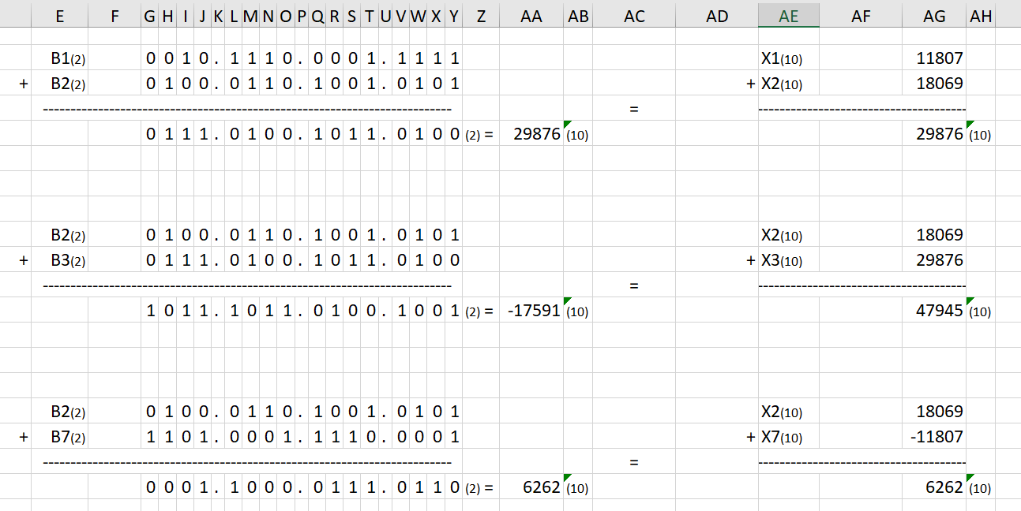

Рисунок - Фрагмент вычисления суммы двоичных чисел в табличном процессоре

1. Устанавливаем флаги состояния:

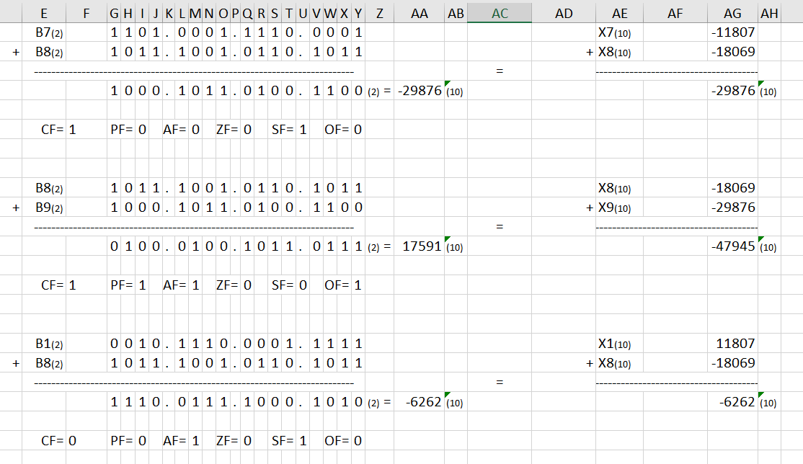

Рисунок – Фрагмент установки флагов в Excel

1. Добавляем комментарии:

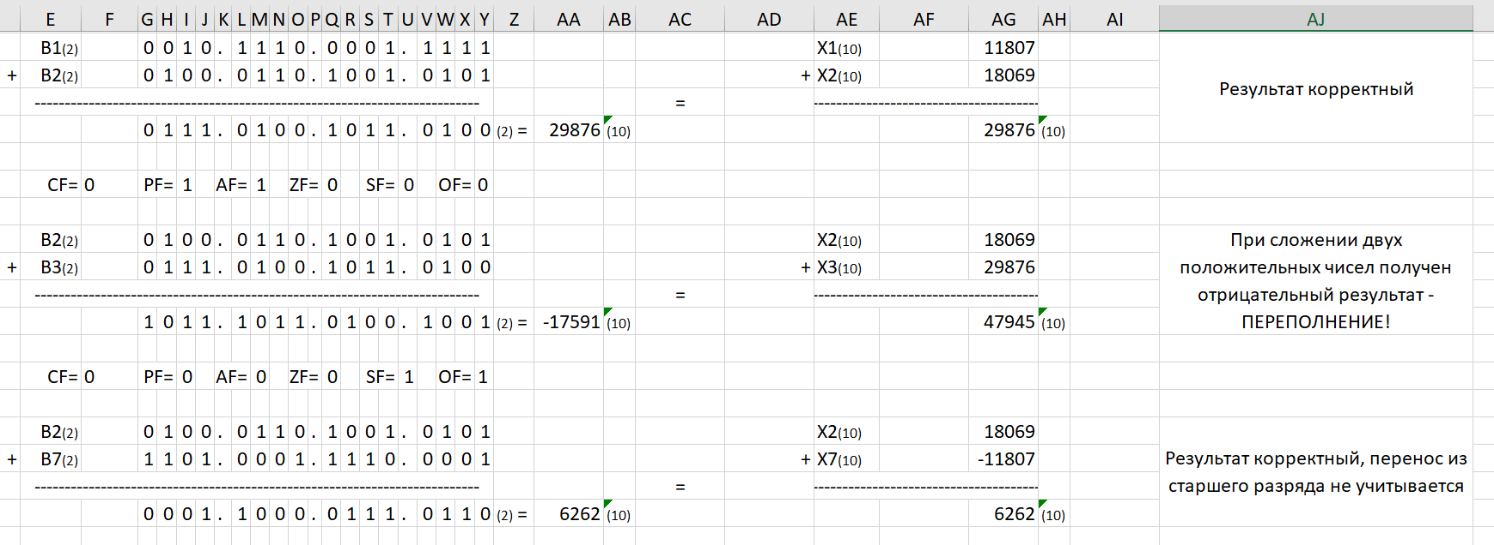

Рисунок - Добавлены комментарии в таблицах

1. Колонтитулы сгенерированы:

Рисунок - Верхний колонтитул

Рисунок - Нижний колонтитул

## Дополнительное задание №1

Необходимо применить условное форматирование к ячейкам, представляющим собой двоичные числа, согласно варианту:

Рисунок - Для 1 цвет шрифта изменен на красный, 0 выделены курсивом

## Дополнительное задание №2

Из Октября и Ноября был взят 23 день, из Сентября и Декабря 25 и 4 соответственно, и сформирован .csv файл (Рисунок 9):

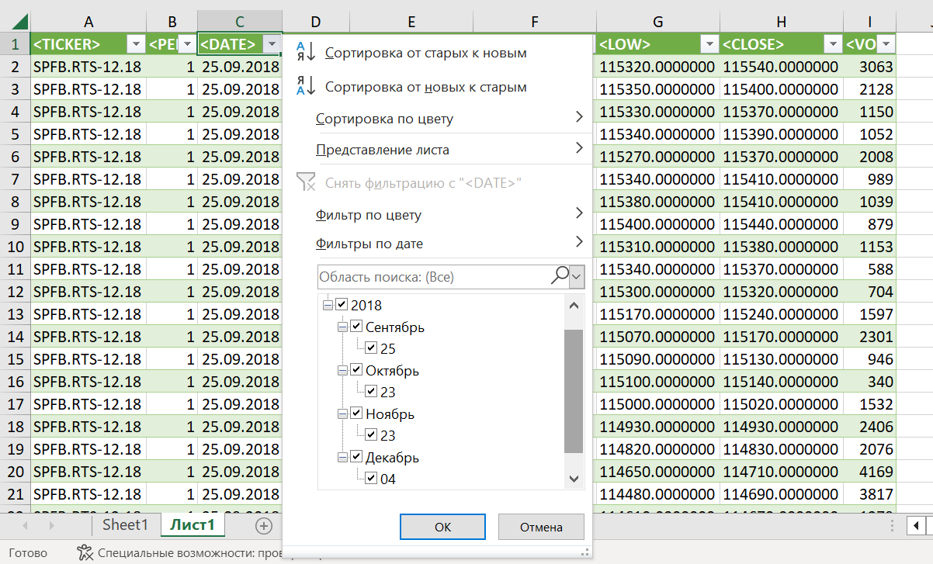

Рисунок - Выбрана информация за 4 дня торгов

При помощи формул удалось разделить данные на столбцы с необходимыми датами и параметрами. Сформированную диаграмму можно наблюдать на Диаграмме 1:

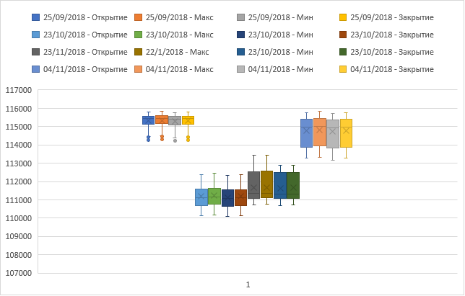

Диаграмма – Получившийся ящик с усами

## 

## Дополнительное задание № 3

**Исходный код на Python:**

<https://github.com/ITerNik/ITMOshka/blob/Main/Informatics/Lab_5/BoxPlot.py>

**Вывод программы:**

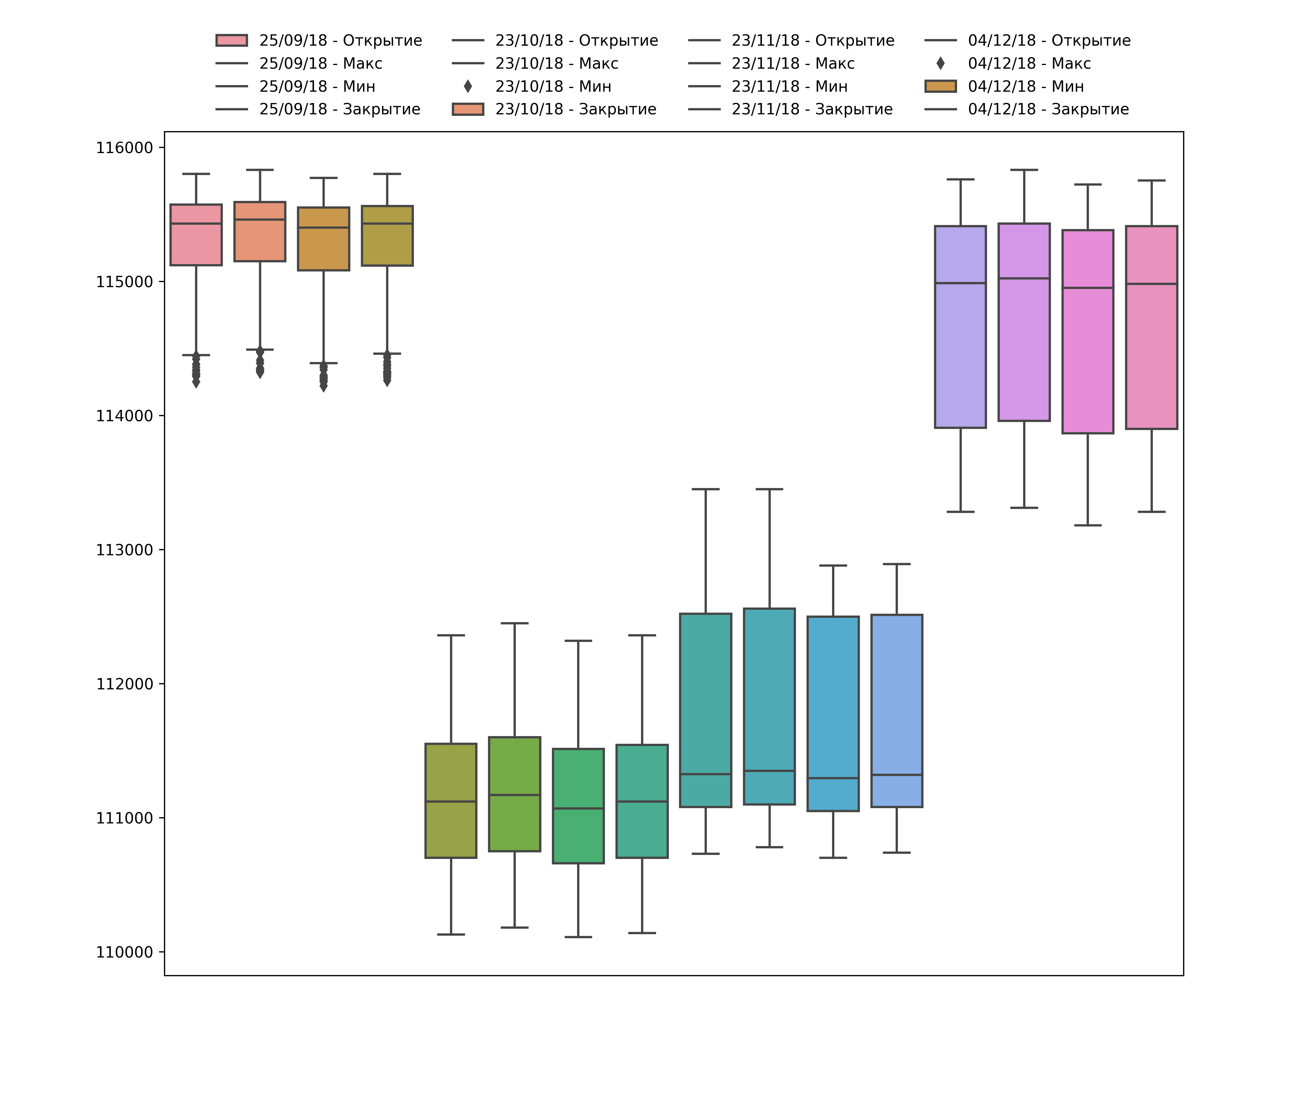

Диаграмма - Сформировано с помощью библиотек Python

## Вывод

В ходе выполнения данной лабораторной работы я узнал больше о деталях работы ЭВМ, научился получать данные используя табличный процессор, изучил правила установки флагов состояния в ЭВМ. Теперь мне понятно каким образом выполняются базовые операции в ЭВМ, как представляются знаковые и беззнаковые числа, что такое область допустимых значений, а также основные средства работы с программным обеспечением.

## Список литературы.

1. Глава 2.3 «Арифметические операции» Введение в микроЭВМ / С.А. Майоров, В.В. Кириллов, А.А. Приблуда. – Л. : Машиностроение. Ленинградское отделение, 1988. –303, с.: ил. – Прил.: с. 279-297. – Библиогр.: с. 298-299. – Предм. указ.: с. 300-302.
2. Глава 12 «Обработка данных средствами электронных таблиц» Информатика. Базовый курс: рек. Министерством образования и науки Российской Федерации в качестве учебного пособия для студентов высших технических учебных заведений / под ред. С. В. Симоновича. – 3-е изд. – СПб.: Питер, 2012. – 637 с. : ил.
3. [http://ru.wikipedia.org/wiki/Дополнительный_код_(представление_чис ла)](http://ru.wikipedia.org/wiki/Дополнительный_код_(представление_чис%20ла))
4. <http://ru.wikipedia.org/wiki/Регистр_флагов>
5. Черновик методического пособия «Информатика»

<https://vk.com/doc-31201840_566998093>

1. Балакшин П.В., Соснин В.В., Калинин И.В., Малышева Т.А., Раков С.В., Рущенко Н.Г., Дергачев А.М. Информатика: лабораторные работы и тесты: Учебно-методическое пособие

<https://books.ifmo.ru/book/2248/informatika:_laboratornye_raboty_i_testy:_uchebno-metodicheskoe_posobie_/_recenzent:_polyakov_v.i..htm>